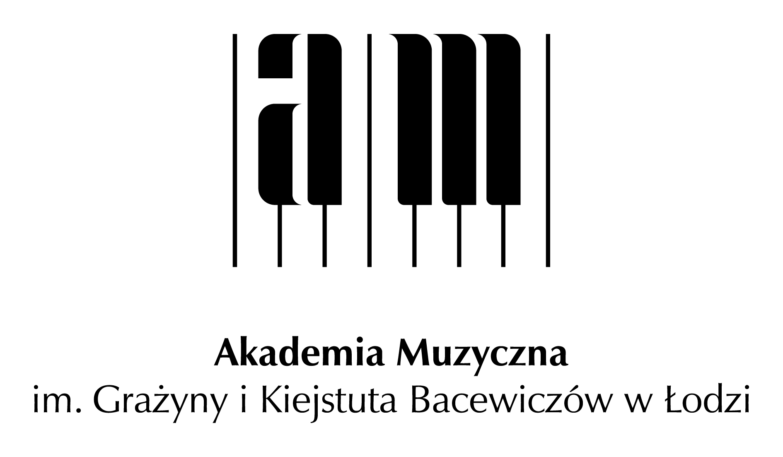

X Międzynarodowy Letni Kurs Mistrzowski dla Instrumentów Dętych
w ramach LETNIEJ AKADEMII MUZYKI 2018
Łódź, 15–21 lipca 2018

Karta zgłoszeniowa

Zgłoszenia – wraz z dowodem wpłaty – prosimy przesyłać do dnia 30 czerwca 2018 roku na adres email: letniaakademiamuzyki@amuz.lodz.pl wpisując w temacie wiadomości nazwę wybranej specjalności. Informacje dostępne są także na stronie internetowej Akademii Muzycznej im. G. i K. Bacewiczów w Łodzi.
KONTAKT: letniaakademiamuzyki@amuz.lodz.pl

IMIĘ I NAZWISKO UCZESTNIKA ....................................................................................................

INSTRUMENT ...............................................................................................................................

DATA I MIEJSCE URODZENIA .......................................................................................................

KONTAKT: TELEFON ………………………………………………………………………………………………………………..

E-MAIL UCZESTNIKA....................................................................................................................

PROPONOWANY REPERTUAR SOLOWY ORAZ SOLOWY Z FORTEPIANEM
..........................................................................................................................................................................................................................................................................................................

PROPONOWANY REPERTUAR SOLOWYCH PARTII ORKIESTROWYCH
..........................................................................................................................................................................................................................................................................................................
.....................................................................................................................................................

.............................................. ......................................................
Data Podpis uczestnika lub prawnego opiekuna
Prosimy zaznaczyć właściwą formę uczestnictwa:
- Uczestnik czynny – 700 PLN lub 190 Euro
- Uczestnik bierny (w tym pedagog uczestniczący w zajęciach) – 100 PLN lub 40 Euro
* W przypadku uczestnika niepełnoletniego formularz zgłoszeniowy wypełnia jeden z rodziców lub inny opiekun prawny.

